**Выступление средней группы**

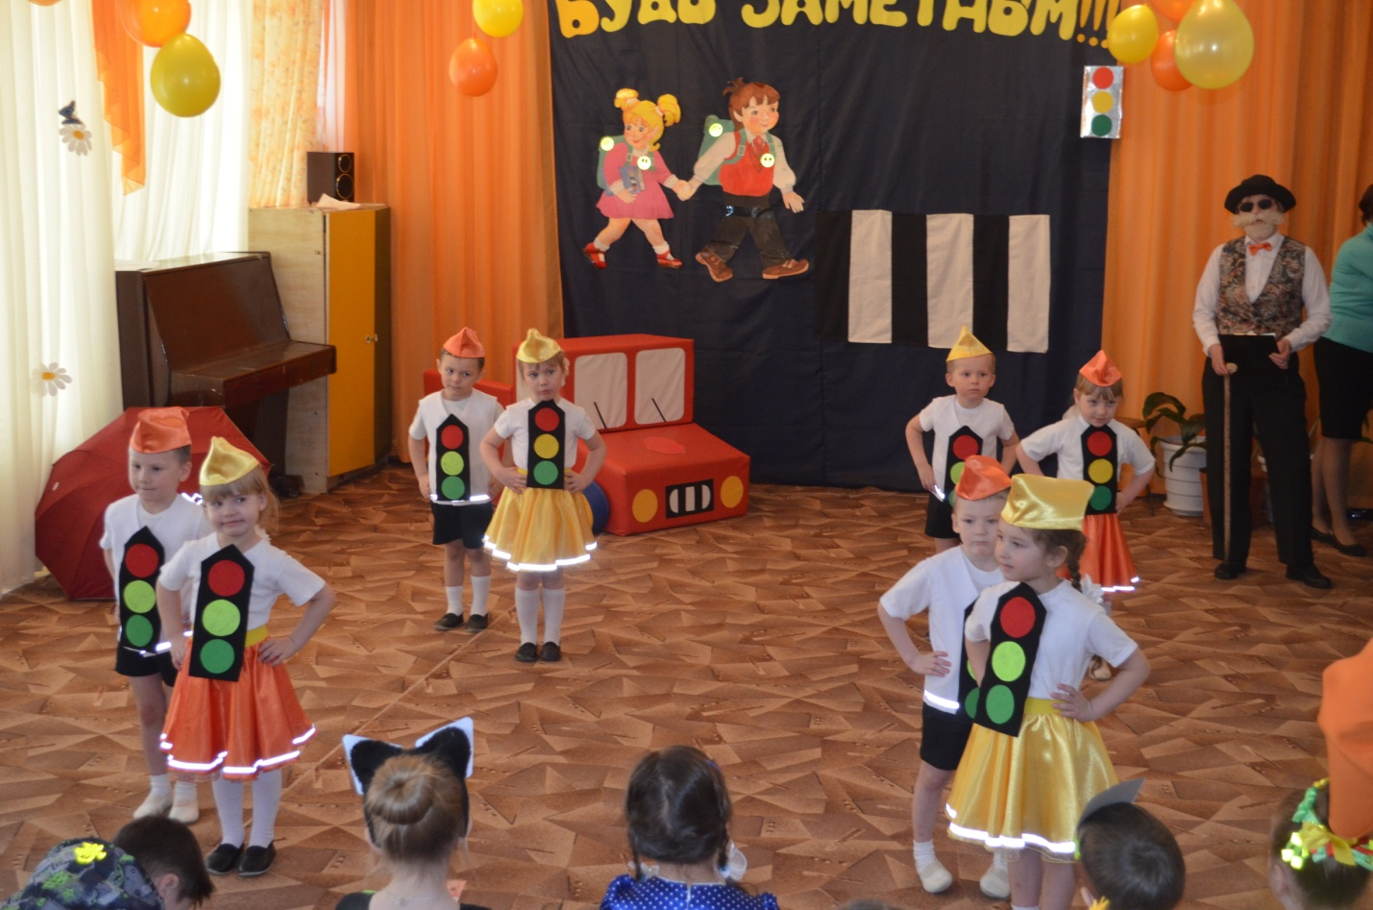

**Конкурс «Стать видимым, значит спастись»**

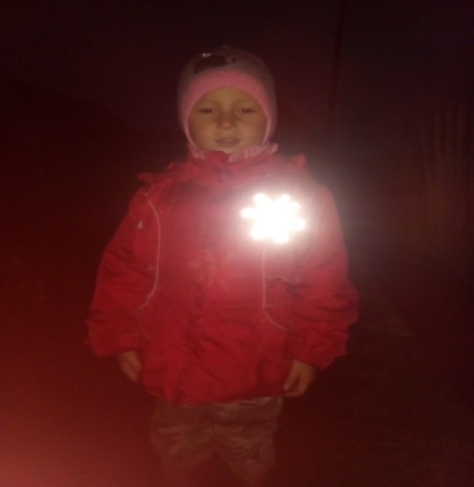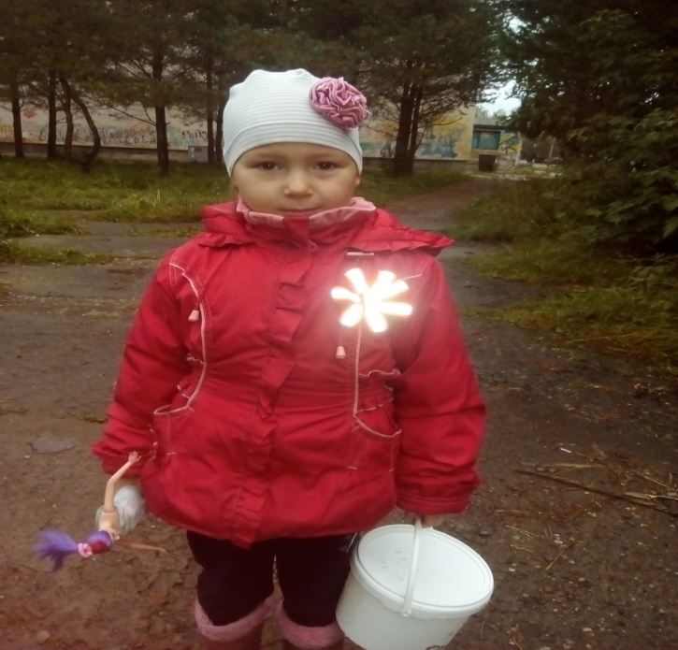

|  |  |
| --- | --- |
| C:\Users\User\Desktop\ФЛИКЕРЫ\IMG_20170911_080018.jpg | Авторы: **Слепцова Наталья 6 лет ,**  **Слепцова Любовь Геннадьевна( мама)**  ***Стану заметнее в темноте, используя световозвращатель*** |